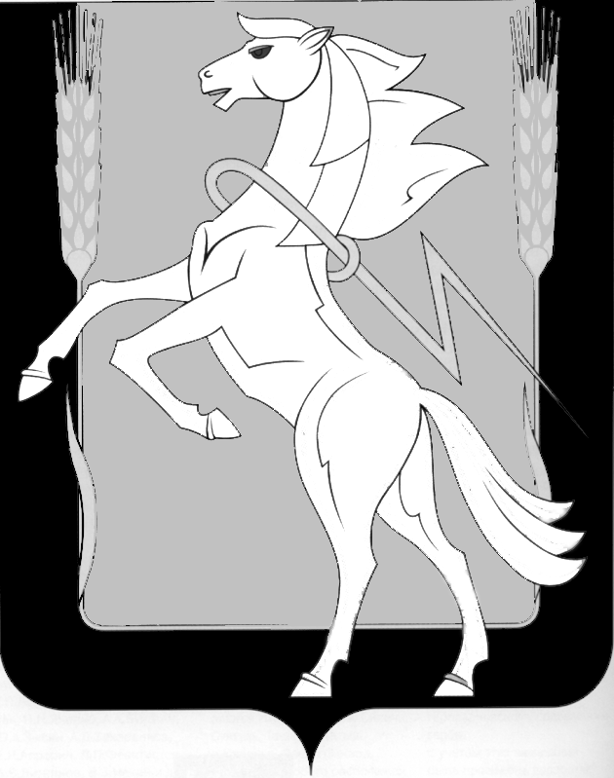

Администрация Саккуловского сельского поселения
Сосновского муниципального района Челябинской области

П О С Т А Н О В Л Е Н И Е

от «10» июля 2018 года № 35
п. Саккулово

Об утверждении Порядка формирования,
ведения и обязательного опубликования
перечня муниципального имущества,
свободного от прав третьих лиц
(за исключением имущественных прав
субъектов малого и среднего предпринимательства)

В соответствии с Федеральным законом от 24.07.2007 №209-ФЗ «О развитии малого и среднего предпринимательства в Российской Федерации», Постановлением Правительства РФ от 21.08.2010 №645 «Об имущественной поддержке субъектов малого и среднего предпринимательства при предоставлении федерального имущества» (в редакции от 01.12.2016) администрация Саккуловского сельского поселения

ПОСТАНОВЛЯЕТ:
- Утвердить Порядок формирования, ведения и обязательного опубликования перечня муниципального имущества, свободного от прав третьих лиц (за исключением имущественных прав субъектов малого и среднего предпринимательства), предусмотренного частью 4 статьи 18 Федерального закона «О развитии малого и среднего предпринимательства в Российской Федерации».
2. Разместить настоящее постановление на официальном сайте Саккуловского сельского поселения в сети «Интернет».
3. Настоящее постановление вступает в силу с момента его официального опубликования.
3. Контроль за исполнением настоящего постановления оставляю за собой.

Глава Саккуловского
сельского поселения И.П. Пашнин

Приложение

УТВЕРЖДЕНО

Постановлением администрации

Саккуловского сельского поселения

от «10» июля 2018 г. № 35
Порядок
формирования, ведения и обязательного опубликования перечня муниципального имущества, свободного от прав третьих лиц (за исключением имущественных прав субъектов малого и среднего предпринимательства), предусмотренного частью 4 статьи 18 Федерального закона «О развитии малого и среднего предпринимательства в Российской Федерации»

1. Настоящий Порядок устанавливает порядок формирования, ведения (в том числе ежегодного дополнения) и обязательного опубликования перечня муниципального имущества (за исключением земельных участков), свободного от прав третьих лиц (за исключением имущественных прав субъектов малого и среднего предпринимательства), предусмотренного частью 4 статьи 18 Федерального закона "О развитии малого и среднего предпринимательства в Российской Федерации" (далее соответственно - муниципальное имущество, перечень), в целях предоставления муниципального имущества во владение и (или) в пользование на долгосрочной основе субъектам малого и среднего предпринимательства и организациям, образующим инфраструктуру поддержки субъектов малого и среднего предпринимательства.
2. В перечень вносятся сведения о муниципальном имуществе, соответствующем следующим критериям:
а) муниципальное имущество свободно от прав третьих лиц (за исключением имущественных прав субъектов малого и среднего предпринимательства);
б) муниципальное имущество не ограничено в обороте;
в) муниципальное имущество не является объектом религиозного назначения;
г) муниципальное имущество не является объектом незавершенного строительства;
д) в отношении муниципального имущества не принято решение о предоставлении его иным лицам;
е) муниципальное имущество не включено в прогнозный план (программу) приватизации имущества, находящегося в собственности Саккуловского сельского поселения;
ж) муниципальное имущество не признано аварийным и подлежащим сносу или реконструкции.
3. Внесение сведений о муниципальном имуществе в перечень (в том числе ежегодное дополнение), а также исключение сведений о муниципальном имуществе из перечня осуществляются постановлением администрации Саккуловского сельского поселения (далее - уполномоченный орган) об утверждении перечня или о внесении в него изменений на основе предложений федеральных органов исполнительной власти, органов государственной власти субъектов Российской Федерации, органов местного самоуправления, общероссийских некоммерческих организаций, выражающих интересы субъектов малого и среднего предпринимательства, акционерного общества "Федеральная корпорация по развитию малого и среднего предпринимательства", организаций, образующих инфраструктуру поддержки субъектов малого и среднего предпринимательства, а также субъектов малого и среднего предпринимательства.
Внесение в перечень изменений, не предусматривающих исключения из перечня муниципального имущества, осуществляется не позднее 10 рабочих дней с даты внесения соответствующих изменений в реестр муниципального имущества.
4. Рассмотрение предложения, указанного в пункте 3 настоящего Порядка, осуществляется уполномоченным органом в течение 30 календарных дней с даты его поступления. По результатам рассмотрения предложения уполномоченным органом принимается одно из следующих решений:
а) о включении сведений о муниципальном имуществе, в отношении которого поступило предложение, в перечень с учетом критериев, установленных пунктом 2 настоящего Порядка;
б) об исключении сведений о муниципальном имуществе, в отношении которого поступило предложение, из перечня с учетом положений пунктов 6 и 7 настоящего Порядка;
в) об отказе в учете предложения.
5. В случае принятия решения об отказе в учете предложения, указанного в пункте 3 настоящего Порядка, уполномоченный орган направляет лицу, представившему предложение, мотивированный ответ о невозможности включения сведений о муниципальном имуществе в перечень или исключения сведений о муниципальном имуществе из перечня.
6. Уполномоченный орган вправе исключить сведения о муниципальном имуществе из перечня, если в течение 2 лет со дня включения сведений о муниципальном имуществе в перечень в отношении такого имущества от субъектов малого и среднего предпринимательства или организаций, образующих инфраструктуру поддержки субъектов малого и среднего предпринимательства, не поступило:
а) ни одной заявки на участие в аукционе (конкурсе) на право заключения договора, предусматривающего переход прав владения и (или) пользования в отношении муниципального имущества;
б) ни одного заявления о предоставлении муниципального имущества, в отношении которого заключение указанного договора может быть осуществлено без проведения аукциона (конкурса) в случаях, предусмотренных Федеральным законом "О защите конкуренции".
7. Уполномоченный орган исключает сведения о муниципальном имуществе из перечня в одном из следующих случаев:
а) в отношении муниципального имущества в установленном законодательством Российской Федерации порядке принято постановление администрации Саккуловского сельского поселения о его использовании для муниципальных нужд либо для иных целей;
б) право муниципальной собственности на имущество прекращено по решению суда или в ином установленном законом порядке.
8. Сведения о муниципальном имуществе вносятся в перечень в составе и по форме, которые установлены в соответствии с частью 4.4 статьи 18 Федерального закона "О развитии малого и среднего предпринимательства в Российской Федерации".
9. Ведение перечня осуществляется уполномоченным органом в электронной форме.
10. Перечень и внесенные в него изменения подлежат:
а) обязательному опубликованию в средствах массовой информации - в течение 10 рабочих дней со дня утверждения;
б) размещению на официальном сайте уполномоченного органа в информационно-телекоммуникационной сети "Интернет" (в том числе в форме открытых данных) - в течение 3 рабочих дней со дня утверждения.

